2016-2017学年度第二学期期末考试
高二地理试卷
注意事项：
1．答题前填写好自己的姓名、班级、考号等信息
2．请将答案正确填写在答题卡上

第I卷（选择题）
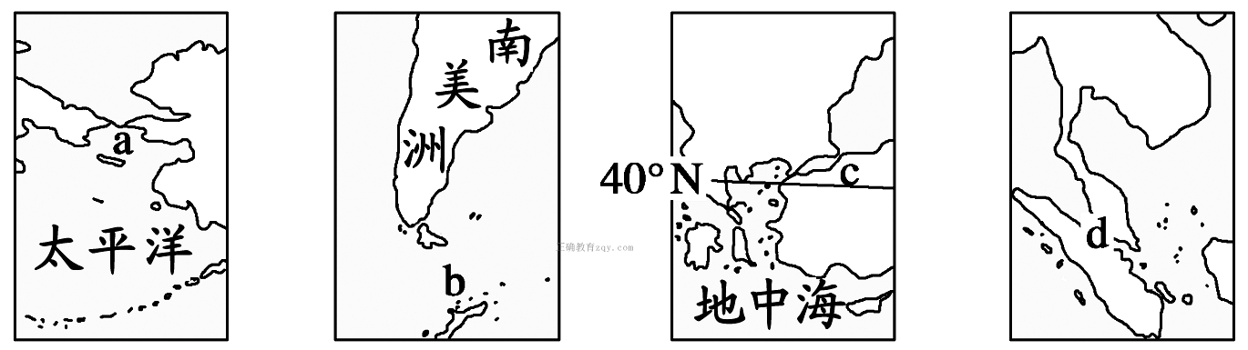
一、选择题（每小题只有一个正确答案，请将正确答案填在答题卡上。每小题3分，共60分）
海峡是连接两大海域的狭窄通道，地理位置特别重要，不仅是交通要道、航运枢纽，还是“兵家”必争之地。据此完成1-2各题。
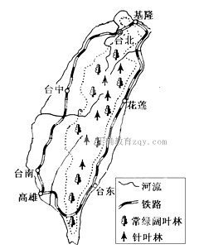

1．图中代表白令海峡的是
A．a B．b C．c D．d
2．图中海峡是亚洲和欧洲分界线的是
A．a B．b C．c D．d
读“台湾岛森林、河流和铁路分布示意图”，回答3-4问题。
3．导致台湾的主要铁路和城市都靠近沿海
呈“环岛状”分布的主要自然因素是
A．地形因素 B．河流因素
C．气候因素 D．矿产因素
4．台湾岛内森林分布的差异主要体现了自
然地理环境的
A．纬度地带分异规律
B．干湿度地带分异规律
C．垂直分异规律
D．地方性分异规律
下图是两组我国省级行政区划图，读图回答5-6问题。
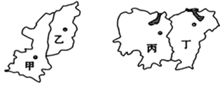

5．对图中省份的说法正确的是
A．甲、乙两省均位于地势第一级阶梯 B．丙、丁两省以河流为界
C．甲、乙两省以河流为界 D．丙、丁两省均位于地势第二级阶梯
6．对在甲、乙两省旅行常见地貌景观叙述正确的是
A．远看成山，近看成川 B．地表平坦，一望无际
C．沟壑纵横，支离破碎 D．平原为主，丘陵间杂
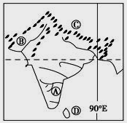
读右图，完成7-9各题。
E
7．B处的地表主要的自然景观是
A．荒漠 B．森林
C．草原 D．沼泽
8．2017年2月中国驶往欧洲的货轮经过
D岛屿时，可能发生的现象是
A．顺风顺水 B．飓风活动频繁
C．正值雨季 D．新茶上市
9．有关E河流下游地区的说法，正确的是
A．是该国的文化、交通中心 B．以水稻为主的灌溉农业区
C．新兴的电子工业区 D．棉纺工业中心
下图为世界某区域图。读图回答10-12题
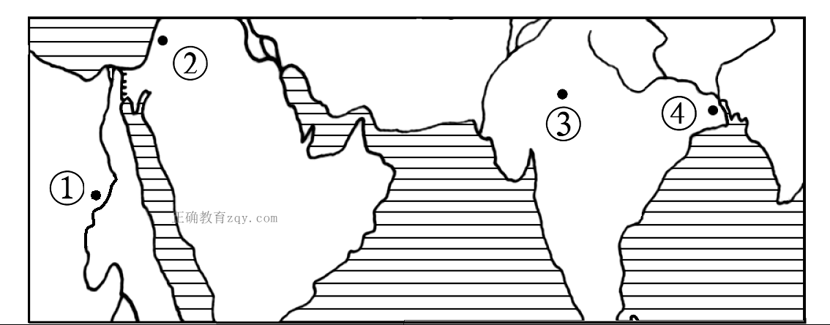
10．下列说法正确的是
A．①、②两地均为荒漠 B．②地年降水量最少
C．③地有明显的旱季和雨季 D．④地比①地年温差大
11．④地经常发生洪涝灾害，其主要原因是
A．海平面升高 B．全年降水量大且季节分配均匀
C．大型工程建设不当 D．地势低平，容易积水
12．③国半岛的东西沿海地带最主要的农作物是 （ ）
A．小麦 B．水稻 C．茶 D．黄麻
读我国西南地区局部图，回答13-14问题。
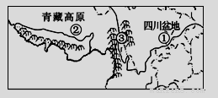

13．导致①、②两地气温日较差不同的主要因素是
A．纬度位置 B．海陆位置 C．地形 D．大气环流
14．与东北林区相比，③所在林区树种较丰富的根本原因是③地
A．地形平坦、土壤肥沃 B．光照充足、热量丰富
C．年均温高、降水充沛 D．纬度低、相对高差大
下图为某区域年降水量和年平均等温线分布图。回答15-16问题。
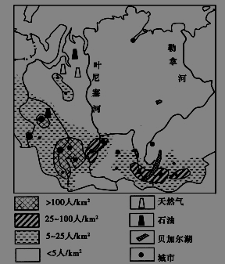
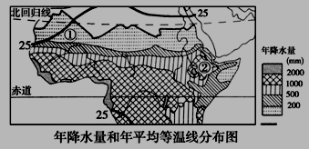

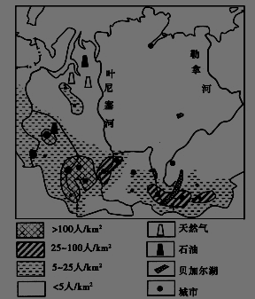

15．影响①地年平均等温线弯曲以及影响②地年降水量的主要因素分别是
A．洋流、沙漠 B．洋流、地形
C．沙漠、纬度 D．纬度、地形
16．有关该区域的叙述，不正确的是
A．东非大裂谷纵贯南北 B．热带面积广大，气候炎热
C．矿产资源较贫乏 D．经济较落后，人口自然增长率高
下图所示的西伯利亚地区是俄罗斯的一个重要开发区，这里针叶林广布……。读图，完成17-18问题。

17．该地区的区域地理特征包括
①地广人稀 ②气候宜人 ③交通便捷 ④矿产丰富
A．①② B．②③ C．①④ D．③④
18．该地区南部人口密度相对较高，这主要是由于南部
①气温较适宜 ②位于平原地带 ③开发历史较长 ④经济相对发达
A．①②③ B．①②④ C．①③④ D．②③④
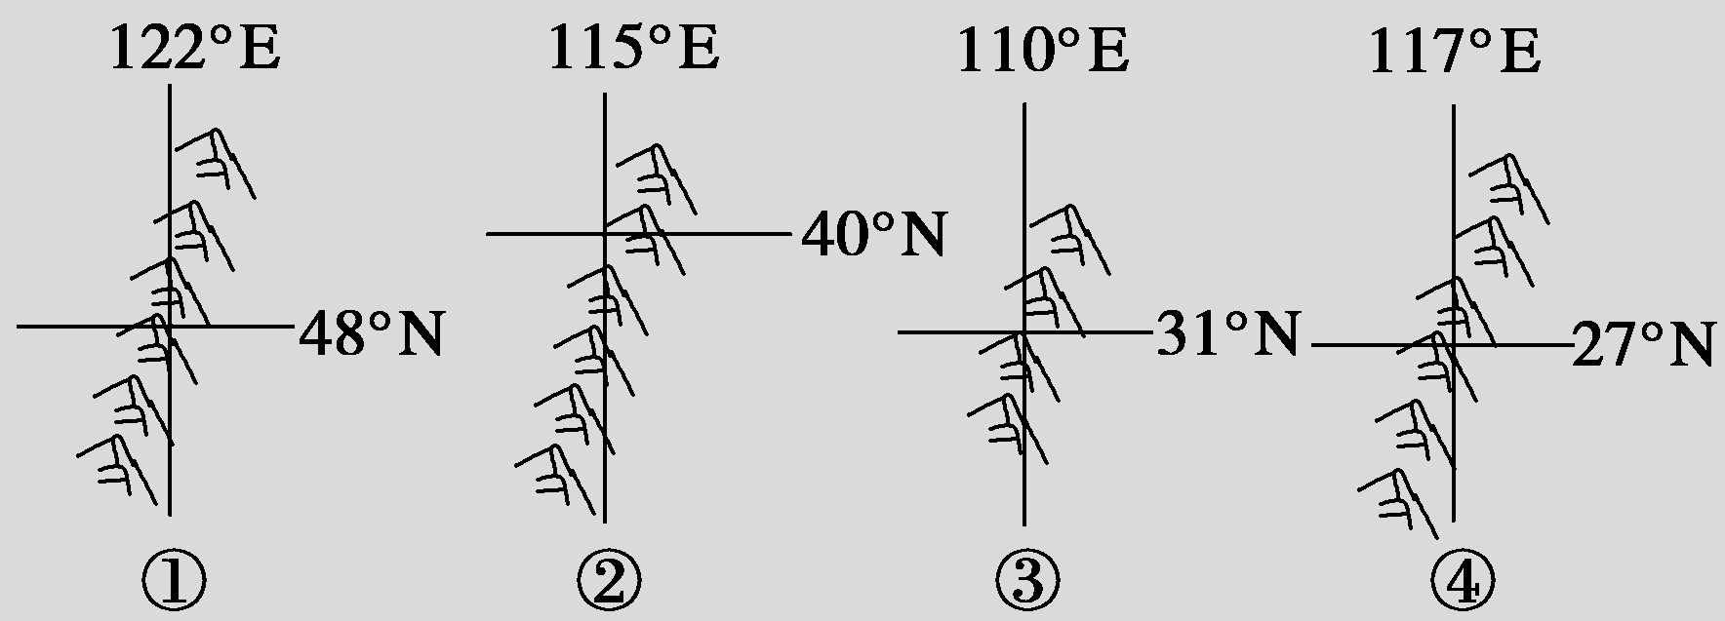
读下列四幅图，回答19-20问题。

19．下列说法正确的是
A．山脉①东侧为华北平原，西侧为黄土高原
B．山脉②东侧为水稻，西侧为谷子
C．山脉③是我国地势一、二级阶梯的分界线
D．山脉④东侧属闽江水系，西侧属长江水系
20．关于四条山脉共同特点的叙述，正确的是（ ）
A．四条山脉都位于我国地势第二级阶梯上
B．四条山脉都位于两省交界处
C．四条山脉的东南侧降水都比较丰富
D．四条山脉两侧的农业类型都不同
2016-2017学年度第二学期期末考试
高二地理试卷
注意事项：
- 答题前填写好自己的姓名、班级、考号等信息
2.请将答案正确填写在答题卡上
3.交卷时只交卷II，卷I不交
题号 | 卷I | 卷II | 总分
得分

选择题答案卡
题号 | 1 | 2 | 3 | 4 | 5 | 6 | 7 | 8 | 9 | 10
答案
题号 | 11 | 12 | 13 | 14 | 15 | 16 | 17 | 18 | 19 | 20
答案
第II卷（非选择题）
二、综合题（40分）
21．下图为某区域等高线地形图。读图，完成下列问题。（8分）

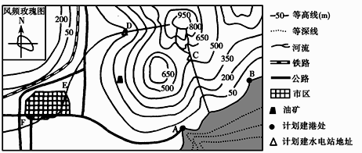

（1）在海边兴建油港码头，应建在A处还是B处?说明理由。（3分）

（2）港口用电，计划在C处或D处利用水力发电各有其优势，你认为建在哪一处更合理?试分析其原因。（2分）

（3）规划在E或F地建一个石化工业区，哪一个更为合理?试分析原因。（3分）

22．读南苏丹及附近地区位置图，完成下列各题。（7分）
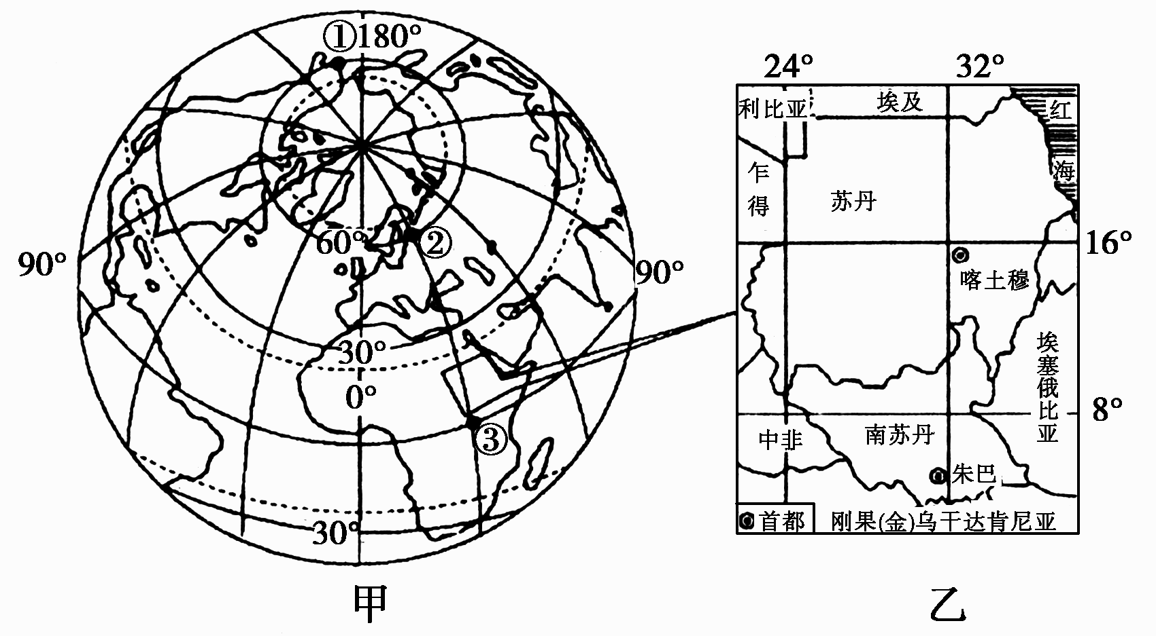

（1）南苏丹首都朱巴位于纽约（41°N,74°W）的 方向。
（2）某考察队员从①地出发，先向北走110千米，接着向东走了100千米，再向南走100千米，最后向西走100千米，则终点位于出发点的
方向。

（3）甲，乙两幅图相比较，比例尺较小的是 图；若甲图中②地和③地的图上距离为3.33厘米，则甲图的比例尺约为 （数字式）。
（4）南苏丹位于 半球、 半球，位于 地区（五带）。
23．下图中，甲示意澳大利亚年降水量的分布，乙示意澳大利亚局部农业类型分布。读图并结合所学，完成后面的问题。（15分）

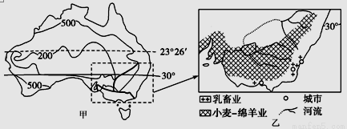

（1）分析澳大利亚乳畜业的分布特点及主导因素。（2分）

（2）澳大利亚的墨累达令盆地是世界典型的小麦——绵羊业农业区，简析其发展的有利社会经济条件及限制性因素。（7分）

（3）描述澳大利亚年降水量的空间分布特点及成因。（6分）

注：24、25两小题为选做题，请考生任选一题做答
24．【自然灾害与防治】古乡沟位于青藏高原东南部，上游地区有6条冰川，沟谷有厚度达300多米的堆积物。中游河谷狭窄。冰川末端深入森林带。每年夏秋季常有冰川泥石流暴发，其破坏力在世界上是罕见的。
分析古乡沟夏秋季节冰川泥石流破坏力巨大的原因。（10分）

25．【环境保护】目前，我国城市垃圾处理方式比较落后，大多数垃圾进行简易填埋；这种方法实际上是在自然条件下，利用坑、塘、洼地将垃圾集中堆置在一起，不加掩盖，未经科学处理的填埋方法。据此，结合“世界部分国家垃圾处理方式的比较”回答下列问题。（10分）

国家 | 填埋（%） | 堆肥（%） | 焚烧（%） | 回收（%）
美国 | 63 | 8 | 10 | 19
德国 | 46 | 2 | 36 | 16
西班牙 | 64 | 17 | 6 | 13
中国 | 70 | 20 | 5 | 5
（1）据表中信息，比较我国与美国等发达国家在垃圾处理上的异同。（4分）

（2）指出简易填埋垃圾的主要危害。并提出解决我国城市垃圾问题的合理化措施。（6分）

高二地理参考答案2017.7
一、选择题（每小题只有一个正确答案，请将正确答案填在答题卡上。每小题3分，共60分）
参考答案
1-5ACACC 6-10CAABC 11-15DBCDB 16-20CCCDC
二、综合题（40分）
21（8分）
（1）A处，等深线密集，水深；是天然小港湾，易于避风；
离油矿近，运输方便（3分）
（2）C处。原因：上游有两条支流，地处迎风坡，水量较大；
离油港近，架设线路短；（2分）
（或D处更合理。原因：等高线密集，落差大；从D处到油港坡度平缓，架线容易。）
（3）F处更合理。
原因：地处主要公路交汇地区，对外联系方便；
地处最小风频上风向，对城区大气污染小；
地处河流下游，对城区水源污染小。（3分）
22.（7分）
（1）东南（2）东北（3）甲、1:200000000 （4）北、东、热带
23.（15分）
（1）主要分布在东南部城市周围；主导因素是市场。（2分）
（2）地广人稀，便于大规模机械化生产；农业科技发达；机械化程度高；农产品市场广阔；对外交通便利；政府政策鼓励与支持。水源不足（7分）
（3）分布特点：降水从北、东、南三面呈半环状由沿海向内陆地区减少
成因：中部受副热带高气压带控制，降水稀少；
北部和南部主要受季节性来自海洋的湿润气候影响较多；
东部受信风、暖流及山地阻挡作用，较为湿润。（可酌情给分）（6分）
24.【答案】（10分）
深厚的松散堆积物提供了异常丰富的物质条件；夏秋气温高，冰川强烈消融。此时降水较为丰沛，冰川融水与降水叠加，提供了极为丰沛的水源；狭窄的河谷，巨大的落差，积累了巨大的能量。
25.【答案】（10分）
（1）相同点：以填埋为主。不同点：中国回收利用与焚烧处理比重小，堆肥较多；美国等发达国家回收利用与焚烧处理较多，堆肥较少。（4分）
（2）危害：占用（大量）土地；污染环境（释放有害物质，使水体水质、大气质量恶化、土壤污染等）；危害人体健康。措施：加强宣传，提高环保意识；清洁生产，从源头减少垃圾；分类处理，综合利用；发展技术，提高垃圾处理水平（提高卫生填埋、焚烧发电、回收利用等水平）。（6分）

